**Wyższa Szkoła Informatyki Stosowanej i Zarządzania​​WIT**

**Grupa IZ07IO1**

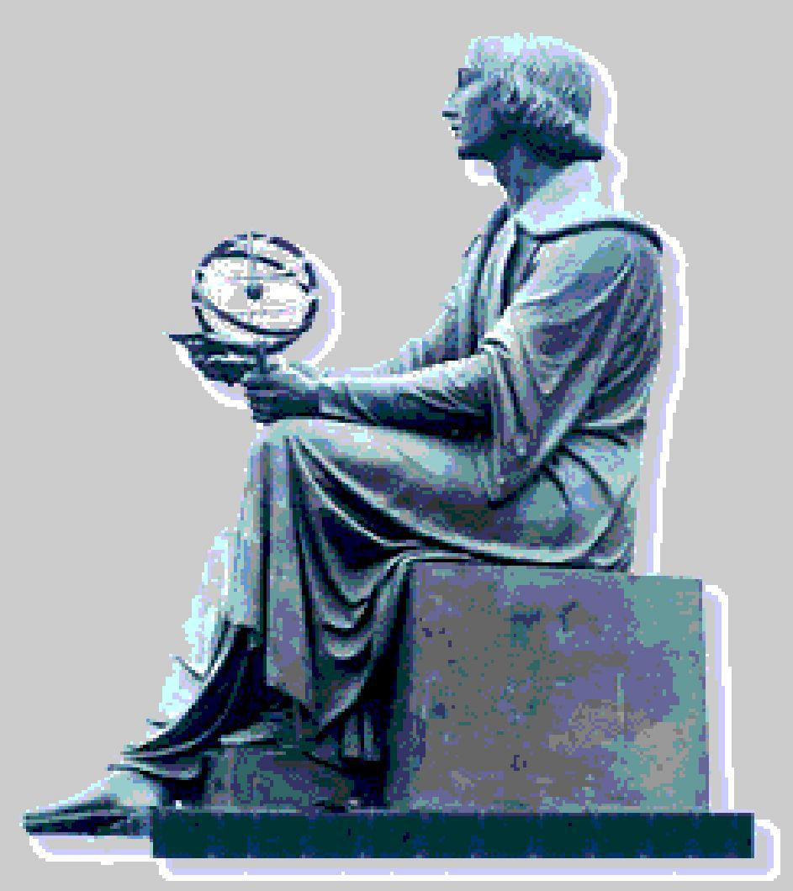

**ALGORYTMY PRZETWARZANIA OBRAZÓW**

**Aplikacja zbiorcza (ćwiczenia laboratoryjne i projekt)**

Projekt:

Operacje na obrazach RGB i HSV. Porównanie wyników, szczególnie pod względem zafałszowania kolorów dla formatu RGB w metodach sąsiedztwa Linie profili. Wycinanie fragmentów z istniejących obrazów, ręczna modyfikacja rozkładu poziomów szarości tych fragmentów oraz ich konwersja na tablice o rozmiarach N1xN2 i odwrotnie.

**Autor**

Daniel Kowalewski

**Prowadzący**

dr inż. Marek Doros

|  |  |
| --- | --- |
| **Wprowadzenie** | **2** |
| **Funkcje programu** | **2** |
| **Wymagania** | **3** |
| **Użyte technologie i narzędzia programistyczne** | **4** |
| **Działanie programu** | **4** |
| **Operacje z wykorzystaniem palety HSV** | **5** |
| **Operacja na palecie barw HSV** | **6** |
| **Konwersja barw z palety RGB do HSV** | **10** |
| **Porównanie różnych modeli barw** | **11** |
| **Bibliografia** | **12** |

**Wprowadzenie**

Celem projektu było utworzenie programu, pozwalającego wykonywać operacje na obrazach kolorowych i w odcieniach szarości uwzględniając paletę barw RGB i HSV. Moim celem także było, zawarcie wszystkich zadań wykonywanych na laboratorium.

Program został wykonany w ramach przedmiotu Algorytmy przetwarzania Obrazów prowadzonego przez dr. Inż. Marka Dorosa.

**Funkcje programu**

Aplikacja realizuje następujące funkcje:

* Obróbka obrazów o różnym zakresie poziomów szarości (0-255)
* Konwersja obrazu do skali szarości
* Podgląd obrazów za pomocą tablicy liczb
* Wizualizacja histogramu obrazu
* Wizualizacja histogramu w podziale na składowe obrazu RGB oraz HSV
* Linia profilu i wizualizacja w czasie rzeczywistym
* Wycinanie fragmentów obrazów
* Historia ostatnio przetwarzanych obrazów
* Wyrównywanie histogramu za pomocą poniżej wymienionych metod
  + Metoda średnich
  + Metoda losowa
  + Metoda sąsiedztwa
  + Metoda własna
* Rozciąganie histogramu
* Typowe operacje punktowe jednoargumentowe i dwuargumentowe
  + Jednoargumentowe:
    - Negacja
    - Progowanie
    - Progowanie (z zachowaniem poziomów jasności)
    - Rozciąganie
* Wieloargumentowe
* Arytmetyczne
  + Dodawanie
  + Odejmowanie

* + Różnica
* Logiczne
  + AND
  + OR
  + XOR
* Operacje sąsiedztwa
  + Filtracja liniowa
  + Filtracja medianowa
  + Filtracja gradientowa
  + Filtracja laplasjanu
  + Metoda uzgadniania wzorca
* Operacje morfologiczne ​**(do zrobienia!!!)**
  + Erozja
  + Dylatacja
  + Otwarcie
  + Zamknięcie
* Segmentacja
  + Progowanie

**Wymagania**

Wymagania niezbędne do uruchomienia programu

* System operacyjny Windows 7 lub nowszy
* .NET Framework w wersji 4.5 lub nowszy, albo środowisko Visual Studio 2013

**Użyte technologie i narzędzia programistyczne**

* Program został napisany w języku C# w środowisku Microsoft Visual Studio Express 2017
* Przy tworzeniu aplikacji wykorzystano biblioteki do obsługi aplikacji okienkowych (​**Windows API​**)
* biblioteki do przetwarzania obrazów (​**FastBitmap​**).

**Działanie programu**

Trzeba uruchomić załączony plik wykonywalny APO_DK_2018.exe. Po włączeniu programu użytkownikowi ukazuje się okno wraz z menu głównym.

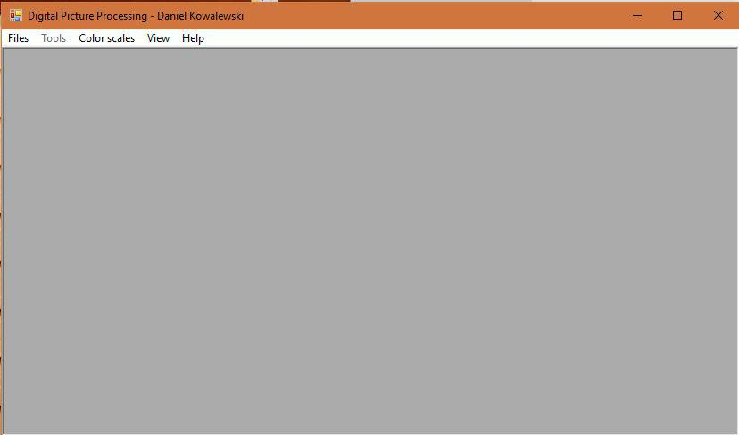

Rysunek Główne okno aplikacji

Z głównego menu użytkownik może wybrać opcję ​**Files​**, a następnie ​**Open​**, dzięki czemu będzie mógł załadować nowy obrazek do aplikacji w celu wykonywania operacji. Po​ wybraniu odpowiedniego obrazu zostanie on załadowany i wyświetlony w oknie głównym aplikacji.

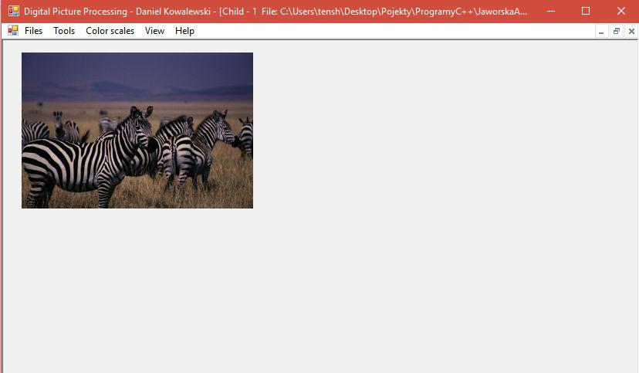

Rysunek Okno główne aplikacji z załadowanym obrazem

Po załadowaniu obrazu użytkownik może wykonywać na nim operacje przedstawione w dziale **Funkcje programu​**.

**Operacje z wykorzystaniem palety HSV**

W programie istnieje możliwość wykonywania operacji na palecie HSV. W przeciwieństwie do palety RGB, która jest składową trzech kolorów – czerwonego, zielonego i niebieskiego nawiązuje ona na do sposobu, w jakim widzi ludzki narząd wzroku. Symbole w nazwie palety to pierwsze litery nazw angielskich dla składowych opisu barwy czyli H – odcień (ang. Hue) wyrażona kątem na kole barw przyjmująca wartości od ​0° do 360°, S – nasycenie (ang. Saturation) jako promień podstawy oraz V – jasność (ang. Value) jako wysokość stożka.

Niektóre operacje w programie można wykonywać na palecie HSV. Aby tego dokonać należy pamiętać, aby w bloku ​**Picture - Color** zaznaczyć opcję ​**Color HSV** i zatwierdzić ją przyciskiem **Confirm​**. Wtedy w liście operacji dostępnych dla danej funkcji pojawią się operacje sprecyzowanedla palety barw ​**HSV.**

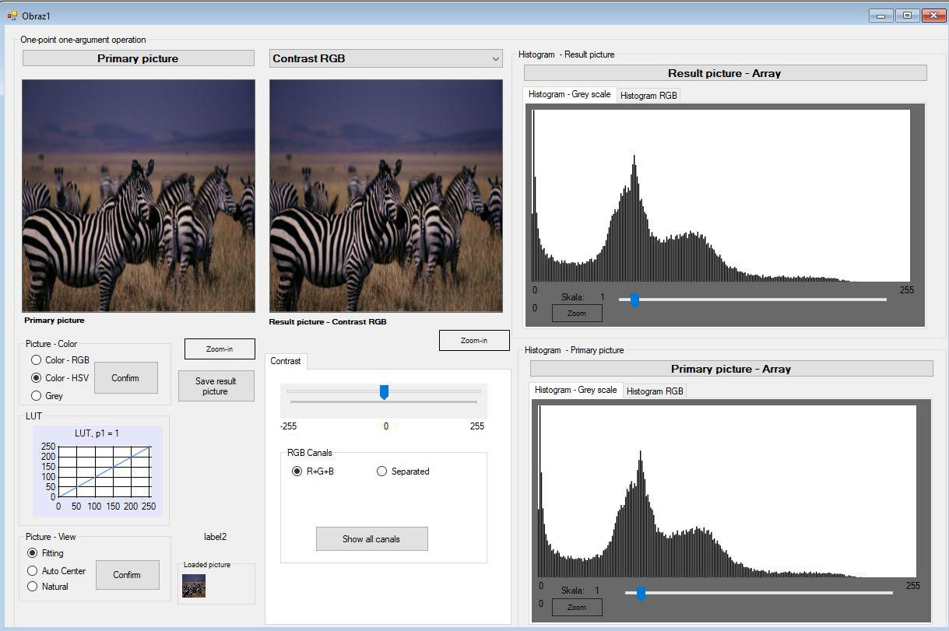

Rysunek Okno dialogowe z zaznaczonymi miejscami dotyczącymi zmiany palety barw

**Operacja na palecie barw HSV**

Na początku użytkownik za pomocą menu powinien wskazać obrazek, na którym będziemy wykonywać operację. Może to zrobić wybierając opcję ​**Files​**, a następnie z menu rozwijanego opcję **Open​**.

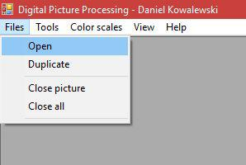

Rysunek Menu umożliwiające załadowanie obrazu

Po wykonaniu tej operacji do programu zostanie wgrany obrazek wskazany przez użytkownika i wyświetlony w oknie głównym aplikacji.

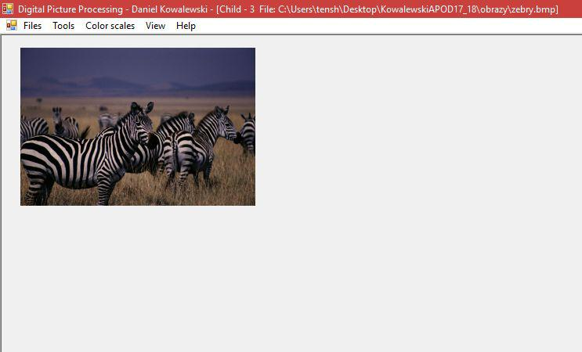

Rysunek Aplikacja z załadowanym obrazkiem

Kolejnym krokiem jest wybranie żądanej operacji za pomocą menu ​**Tools​**. W naszym przypadku będzie to funkcja ​**filtracji laplasjanów** dostępnej w zakładce ​**Neighbour Operations** **​→** **High-pass** **filtration.**

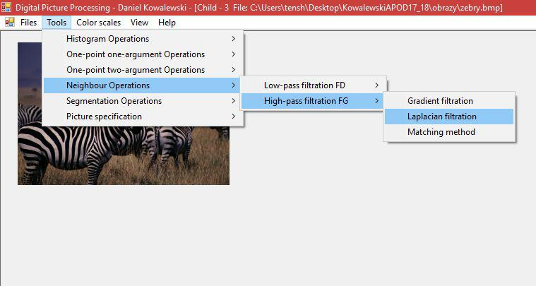

Rysunek Wskazanie operacji filtracji laplasjanów z menu Funkcji

Po wybraniu aplikacji użytkownikowi ukazuje się kolejne okno dialogowe z dostępnymi operacjami, paletami barw, oraz funkcjami dodatkowymi.

W celu wykonania operacji na kolorach w palecie HSV z panelu ​**Picture - Color** **​**musimy

zaznaczyć opcję ​**Color HSV** oraz zatwierdzić ją przyciskiem ​**Confirm​**, tak jak było to wskazane na **Rysunek 4** Okno dialogowe z zaznaczonymi miejscami dotyczącymi zmiany palety barw. Powybraniu palety ​**HSV** **​**w menu z operacjami uzyskamy dostęp do operacji na palecie barw ​**HSV.**

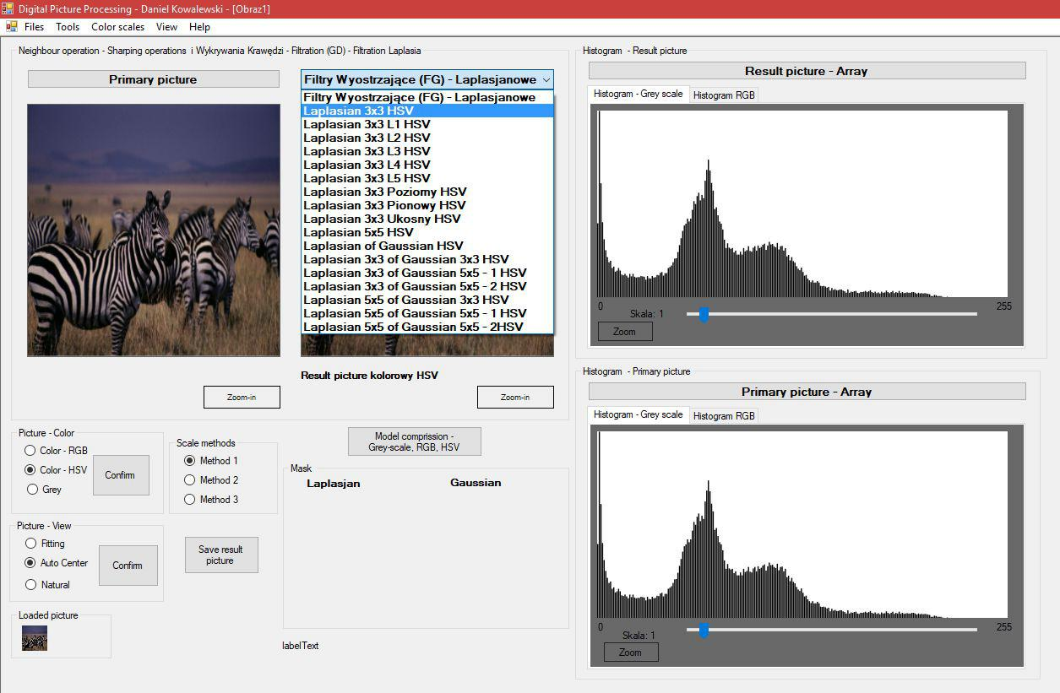

Rysunek Menu z dostępnymi operacjami na palecie HSV

Po wybraniu żądanej operacji w oknie podglądu użytkownik uzyskuje obraz po przeprowadzeniu operacji. W​ panelu ​**Scale Method** możemy wybrać jaka metoda skalowania nas interesuje. Użytkownik ma do wyboru trzy metody.

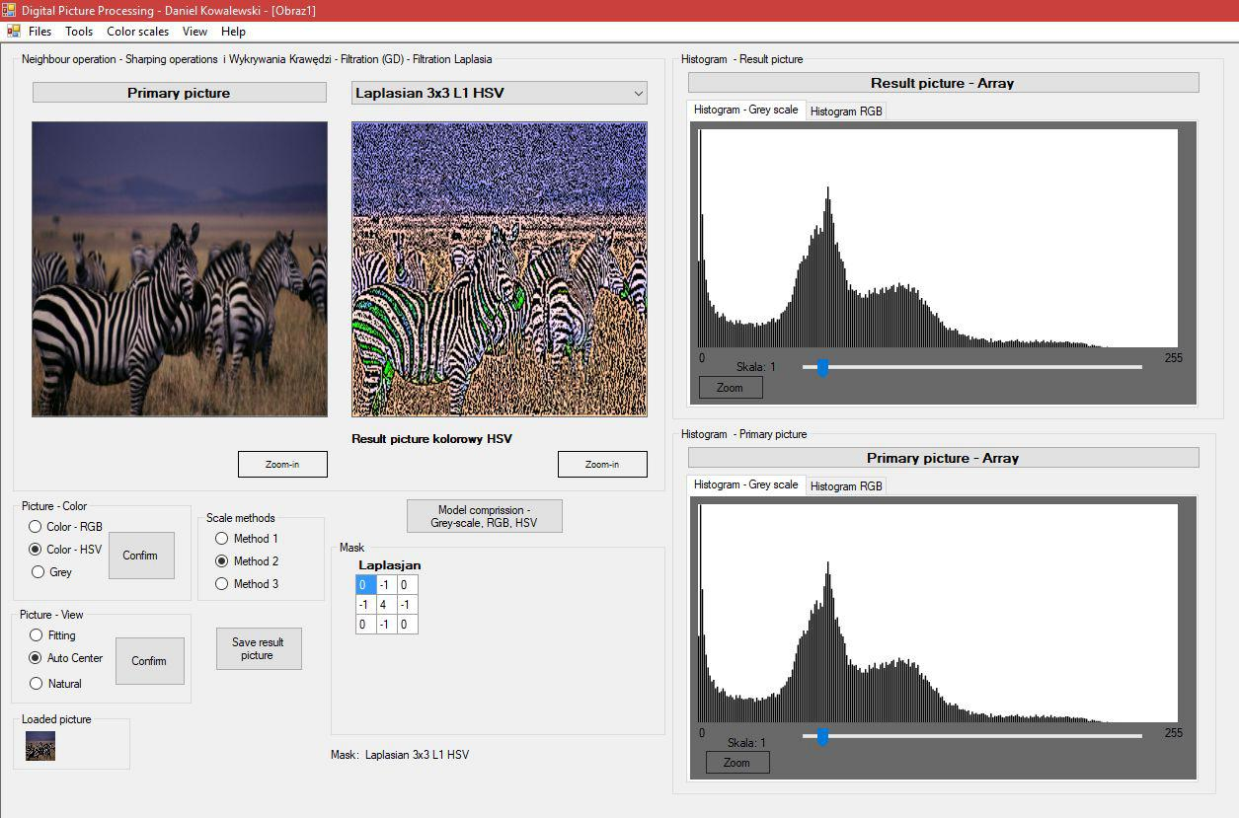

Rysunek Zaznaczony panel wyboru metody skalowania obrazu wynikowego

Po wybraniu żądanej metody skalowania za pomocą przycisku ​**Save result picture** możemy zapisać przetworzony obraz na swoim komputerze.

W wyniku powyższej operacji uzyskaliśmy obraz, który po połączeniu z obrazem źródłowym na podstawie wartości pikseli (V z palety HSV) za pomocą programu do obróbki graficznej GIMP daje nam obraz bardziej szczegółowy niż obraz pierwotny.

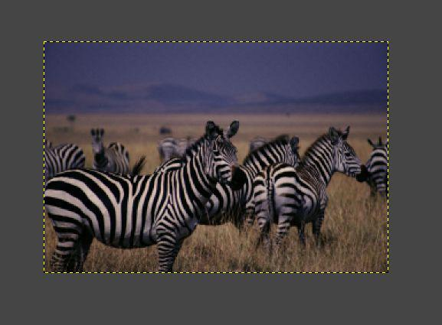

Rysunek Obraz wynikowy po nałożeniu maski obrazu po wykonaniu operacji filtracji laplasjanów na obraz pierwotny

**Konwersja barw z palety RGB do HSV**

W programie dla celów informacyjnych został wprowadzony moduł, który umożliwia użytkownikowi konwersję wskazanego koloru w palecie RGB na paletę HSV.

Aby tego dokonać użytkownik z menu głównego wybiera zakładkę ​**Skale kolorów​**, a z niej opcję **RGB i HSV.​**Po​wybraniu opcji ukazuje się następujące okno dialogowe.

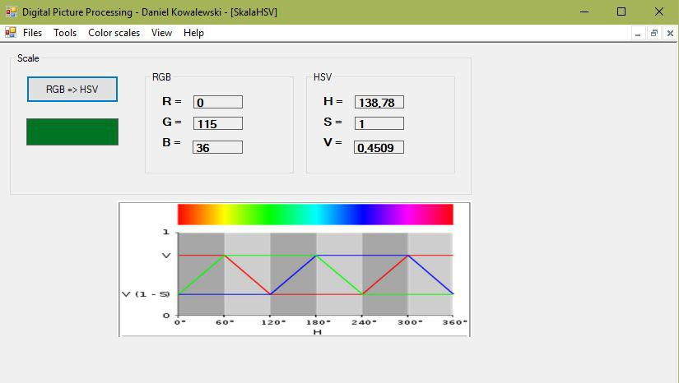

Rysunek Okno dialogowe po wybraniu opcji konwersji palet kolorów

Następnie użytkownik może za pomocą przycisku ​**RGB => HSV** **​**wywołać okno z paletą kolorów, na której wybierze żądany kolor.

Na powyższym rysunku kolor w odcieniach RGB równych (0, 115, 36) został przekonwertowany na kolor w skali HSV o poziomach równych (138.78, 1, 0.4509).

**Porównanie różnych modeli barw**

Z menu ​**Skale kolorów** wybierając opcję ​**Modele barw** użytkownik otrzymuje dostęp do okna dialogowego z informacjami poglądowymi przedstawiającymi wskazany przez użytkownika kolor w innych modelach barw.

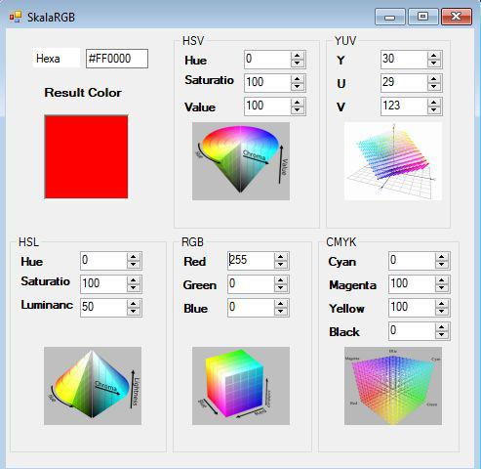

Rysunek Okno dialogowe prezentujące porównanie różnych modeli barw

W pokazanym powyżej oknie dialogowym użytkownik za pomocą interaktywnych elementów może dowolnie modyfikować wartości składowych przedstawionych palet barw.

**Bibliografia**

* dr inż. Marek Tadeusz Doros, Materiały z przedmiotu Algorytmy Przetwarzania Obrazów, T.Pavlidis, Grafika i Przetwarzanie Obrazów, WNT Warszawa 1987.
* dr inż. Marek Tadeusz Doros, Przetwarzanie obrazów, skrypt WSISIZ, Warszawa 2005
* C.D.Watkins at al., Nowoczesne metody przetwarzania obrazu, WNT Warszawa 1995)
* Ioannis Pitas, Digital Image Processing Algorithms and Applications, wydanie elektroniczne
* Specyfikacja j​**ę**zyka C#, [​https://msdn.microsoft.com/pl-pl/library/kx37x362.aspx](https://msdn.microsoft.com/pl-pl/library/kx37x362.aspx)​[dost​ę​p na 2015-01-27]